Primož Pirnat: En dan se počutiš kot najboljši, drugi dan pa kot najslabši vseh časov.
Intervju z igralcem Mestnega gledališča ljubljanskega
V teatru so vedno nova rojstva in nove smrti, z vsako predstavo. Po toliko letih si že nekako naštiman, da veš, da se bo to zgodilo, da je ta energija tu in zdaj in da bo potem izginila, pravi Primož Pirnat, eden od igralskih stebrov MGL-ja.
Ksenja Tratnik
13. januar 2019 ob 07:14
Ljubljana - MMC RTV SLO

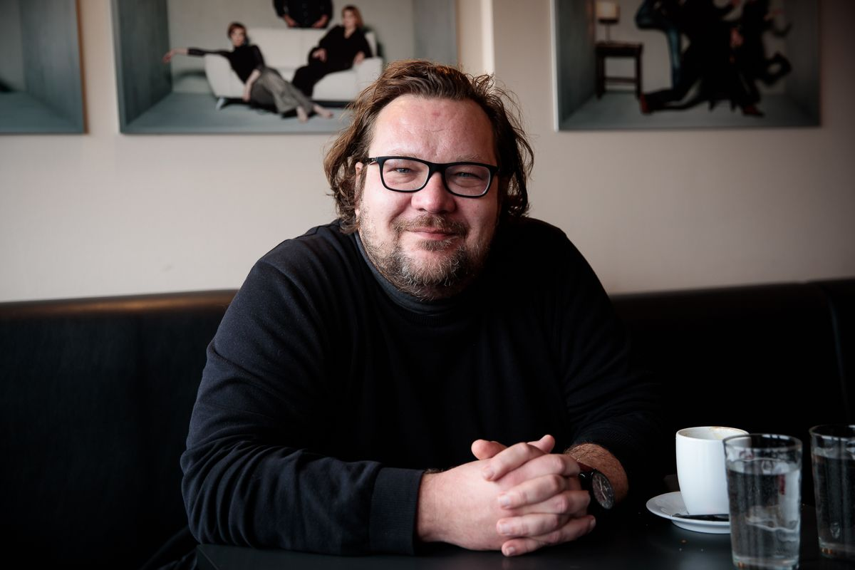Pred premiero je pač tako, da smo čisto v predstavi, vse je podrejeno njej, pravi Primož Pirnat. Foto: MMC RTV SLO/Sandi Fišer

Izjemen v močnih karakternih vlogah in na drugi strani hudomušnih komedijah vedno znova navdušuje občinstvo, pa tudi stroko, o čemer pričajo številne nagrade.
Zdaj, ko imam otroka, je on moj pristan. Otrok te postavi na eno točko. Sam nisi tako pomemben, kot si bil prej.
Primož Pirnat
Na AGRFT se je vpisal leta 1994, kjer je študiral v letniku profesorjev Dušana Jovanovića in Janeza Hočevarja in študij sklenil z diplomskima vlogama Kadmosa v Bakanalijah Gorana Stefanovskega (r. Sebastijan Horvat) in Goldberga v Zabavi za rojstni dan Harolda Pinterja (r. Galin Stoev). Za vlogo Goldberga je leta 1999 prejel akademijsko Prešernovo nagrado.
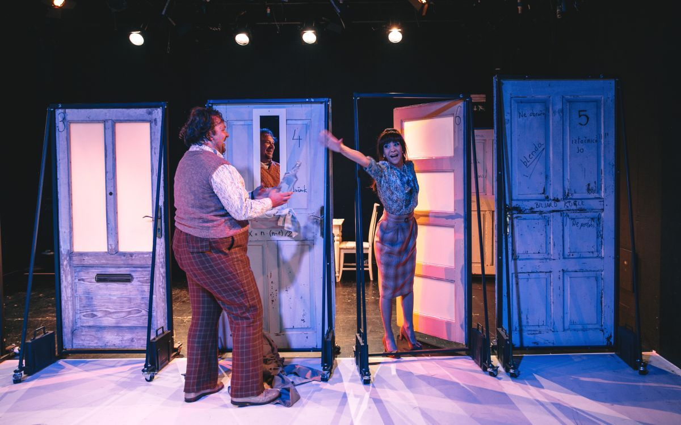Z Mojco Funkl z predstavi Odhodi vlakov, ki jo lahko ujamete na Mali sceni. Foto: Peter Giodani/MGL

Najprej se je zaposlil v celjskem gledališču, kjer je navdušil z vlogo Don Juana v Molièrovem Don Juanu ali Kamniti gostiji (r. Jernej Lorenci) in Petra v Ubijalcih muhMatjaža Zupančiča (r. Mile Korun), ki sta mu leta 2000 prinesli Borštnikovo nagrado za mladega igralca. Sledilo je osemletno obdobje (2001‒2009) v Novi Gorici, kjer je prav tako ustvaril vrsto odmevnih vlog. Za vlogo Sganarella v Molièrovem Don Juanu ali Kamniti gostiji, takrat v režiji Vita Tauferja, je dobil tudi nagrado Združenja dramskih umetnikov Slovenije (ZDUS). Leta 2009 je za vloge slikarja Aurela v Ledi Miroslava Krleže (r. Mateja Koležnik), Matjaža v Neskončnih štetih dnevih Andreja Skubica (r. Matjaž Latin), Filatelista v Znamkah, nakar še Emiliji (r. Jaka Ivanc) in Župana v Gogoljevem Revizorju (r. Mateja Koležnik) dobil nagrado Staneta Severja.
Sledilo je krajše obdobje v kranjskem gledališču, leta 2010 pa se je pridružil igralskemu ansamblu MGL-ja, kjer ustvarja vse od takrat.
Ob tem je igral tudi v več celovečernih, kratkih in TV-filmih in nadaljevankah (Ljubljana, Petelinji zajtrk, Rezervni deli, Slovenka, Vaje v objemu, Prebujanja ...) Vloga v Slovenki mu je leta 2009 na Festivalu slovenskega filma prinesla tudi vesno za najboljšo moško vlogo.
Zdaj igra v predstavah Kresnice, Praznina spomina, Pohujšanje v dolini šentflorjanski, Sen kresne noči, Žlahtni meščan in Odhodi vlakov. Zadnjo igro bi moral režirati Jernej Šugman, po njegovi prezgodnji smrti pa je režiserske vajeti prevzel Primož Ekart.
To, da sem igral v toliko gledališčih, da sem delal s toliko različnimi ljudmi, tako različnimi igralci in režiserji, jemljem kot veliko srečo.
Primož Pirnat
Premiera komične predstave Odhodi vlakov je bila tudi povod za najin pogovor. Vabljeni k branju.
Gre za večplastno igro. Je komedija, v katero pa je spretno vpletenih tudi vrsta drugih tem. Kako ste pristopili k študiju?
Začeli smo od začetka, čeprav smo vmes, ker se drugi del ponovi, celo razmišljali, da bi najprej drugi del naredili, torej da bi najprej spremljali dogajanje v zaodrju. Ampak potem smo vseeno začeli od začetka. Poanta te predstave je ravno v tem, da ima več ravni. Prva je ta, da že v osnovi igrava več likov v igri, ki jo igrava, da sva Igralec in igralka in še, da sva še kot Primož in Mojca.
Gre za igro na Mali sceni s samo dvema igralcema, kar tudi v osnovi prinese drugačen pristop k delu.
Že v osnovi je mali oder intimnejši, v smislu dela, sploh pa, če sta samo dva igralca. Ves čas sva na odru, na vseh vajah sva skupaj. Zgradi se lep odnos, vsaj pri nama z Mojco se je, in seveda tudi s Primožem.
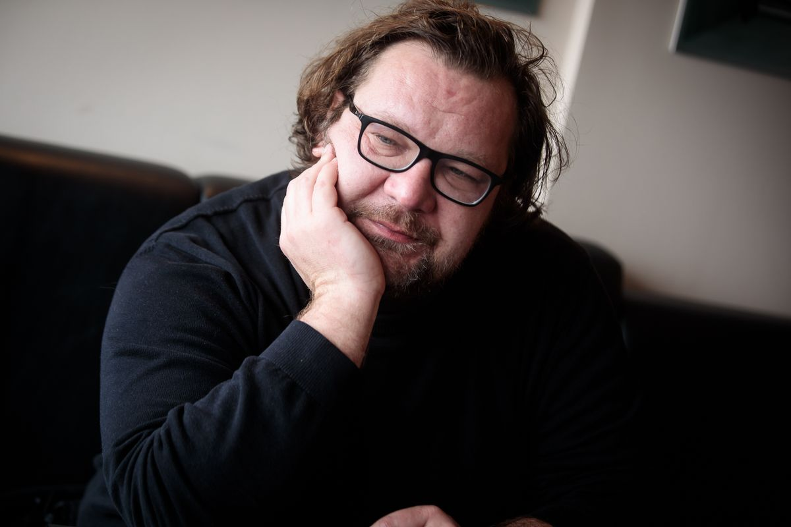Kot pravi, je dvom igralca, ali je dovolj dober, večno prisoten. "Je neke vrste predpogoj za napredek. Tega se po moje nikoli ne rešiš," pravi "Primzi," kot ga kličejo kolegi. Foto: MMC RTV SLO/Sandi Fišer

Gre za igro o igralskem poklicu, dejansko je tako, da je veliko komičnih pripetljajev, hkrati pa dobimo tudi vpogled v dogajanje v zaodrju, ki nas gledalce tudi sicer vedno zanima. Recimo v igri si z Mojco tudi nagajata. Je tudi v resničnem življenju tako? Kdaj si tako nagajanje lahko privoščite?
Odvisno od predstave. Pri resnih predstavah tega ni, pri komedijah se pa zgodi. Ko sem še delal v Gorici, sem soigralcu, ki se je zelo strastno usedel na stol, vedno nastavil risalni žebljiček na stol in je skočil v zrak, da ga je kar odneslo. Pri komedijah je to mogoče, sicer pa ne.
Verjetno se pa ne zgodi velikokrat, tako kot vašemu liku, da pride v gledališče, misleč da ga čaka sinhronizacija, v bistvu je pa tisti dan na urniku predstava.
No, to se pa ne dogaja. Čeprav obstaja znamenita anekdota, ko je prišel igralec v Dramo gledat eno predstavo in bolj, kot jo gleda, bolj mu je znana. Nakar ugotovi, da sam igra v tej predstavi. Tako, da obstajajo tudi takšne zgodbe.
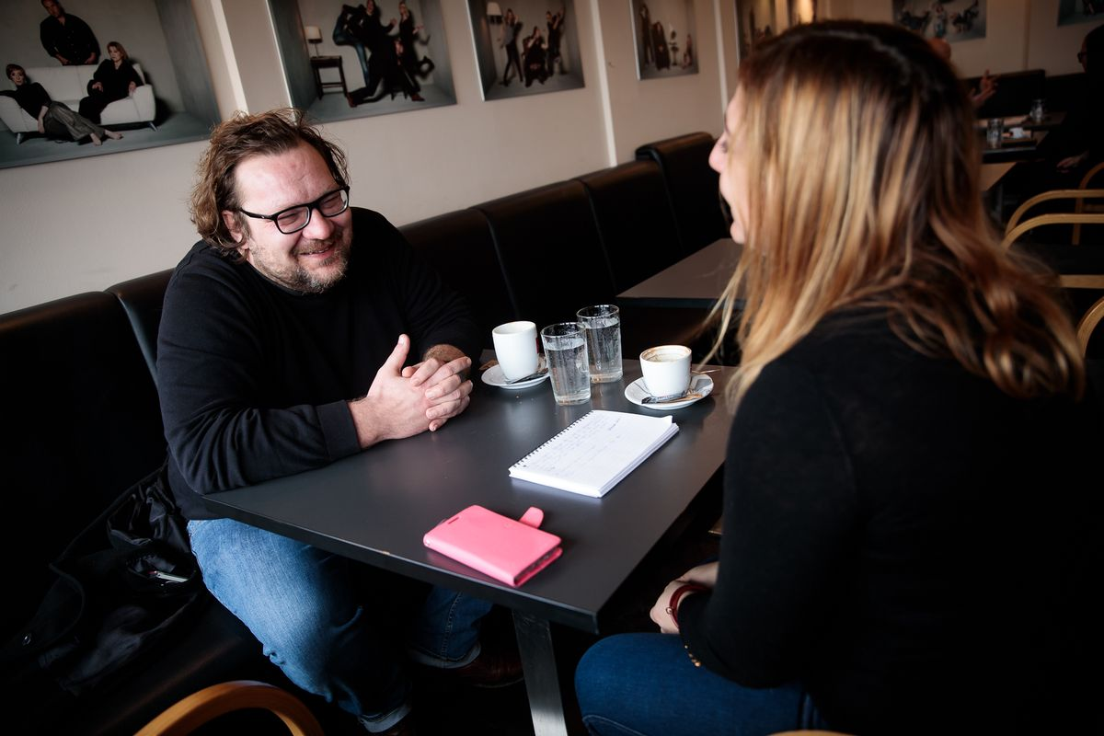Ko je igral v Novi Gorici, je soigralcu nagajal tako, da mu je na stol podtaknil risalni žebljiček. Kar odneslo ga je v zrak, ko je sedel. Foto: MMC RTV SLO/Sandi Fišer

Kot se zgodi v vsakem kolektivu, je tudi pri igralcih tako, da se med seboj zaljubljajo. Ljubezni se rodijo, ene se obdržijo, druge, kot se zgodi likoma v predstavi, se končajo. Kako to vpliva na celoten igralski ansambel?
Smo profesionalci- Ene stvari pač ostanejo drugje. Da bi se to poznalo drugim, torej ne, seveda pa je težje tistim, ki so vpleteni. Dejstvo je, da se v predstavah zelo povežeš s soigralci, sploh če igraš nekoga, ki se ima rad. Ne nazadnje smo skoraj več skupaj kot s partnerji. Normalno je, da se potem kdaj tudi to zgodi.
Ves čas se sprašujem, ali je to neke vrste beg. Včasih se mi zdi, da se bolj znajdem na odru kot v življenju. Te stvari ostanejo s tabo, seveda je odvisno od predstave.
O igranju
Eno od pravil je, da osebne težave ne smejo priti na oder. Da jih morate pustiti doma. Drugi vidik je pa, da zgodba z odra pride v igralčevo življenje. Je ta odhod na oder kisik za življenje ali pobeg?
Lahko je pobeg. Ves čas se sprašujem, ali je to neke vrste beg. Včasih se mi zdi, da se bolj znajdem na odru kot v življenju. Te stvari ostanejo s tabo, seveda je odvisno od predstave. V neki točki študija je to neizogibno. Recimo deset dni pred premiero so lahko partnerji tudi ljubosumni, ker si toliko z vlogo, ne pa z njimi. Takrat si res osredotočen na predstavo in si malo odsoten.
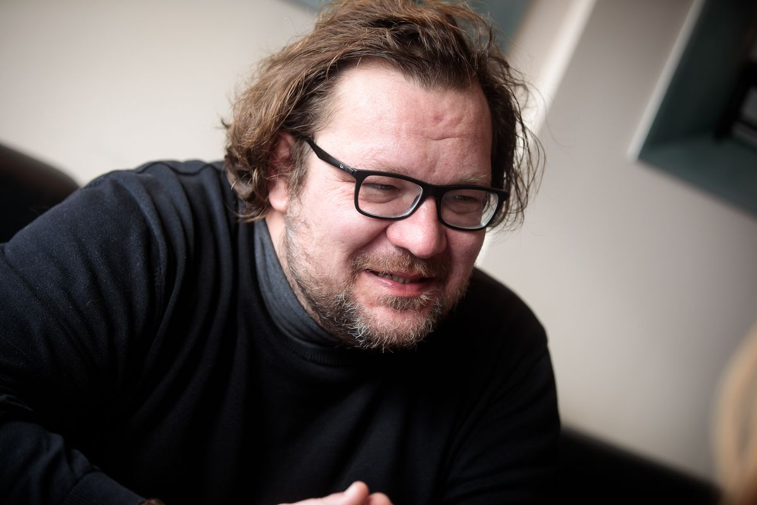Če si zadovoljen s tem, kar si naredil, če je predstava uspešna, dobiš nov zagon. So pa tudi take predstave, ko nisi zadovoljen. V enem dnevu se počutiš kot najboljši vseh časov, drugi dan pa najslabši vseh časov. Foto: MMC RTV SLO/Sandi Fišer

Drugi princip, o katerem je v igri veliko govora, pa je ta vzgib igralca, da je treba predstavo vedno odigrati do konca.
To je pa nekaj, kar imamo v sebi vsi igralci. Žene nas ta strast do gledališča. Tudi Igralca in Igralko, kakor koli že sta na dnu in morata to predstavo igrati, ker ni več drugega dela. Kljub vsemu ju žene strast in nora ljubezen do igre.
V igro sta vtkana tudi brečasno vprašanje prekarnega dela, ko za preživetje igralci počnejo marsikaj, med drugim sodelujejo tudi na odprtju bencinskih črpalk, kot npr. Igralka.
S vprašanjem prekarnosti se sam nisem spoprijemal, ker sem zaposlen. Je pa tako, ko sem bil mlajši, sem večkrat razmišljal, da mogoče česa pa ne bi. Potem pa me je življenje zapeljalo, kot me je, in sem videl, da je vse del našega poklica in da je vse lahko zanimivo, če to tako vzameš, in da se lahko iz vsega kaj naučiš, da je vse lahko izziv.
Potem pa je tudi še večni boj igralca, ki se nenehno sprašuje, ali je dovolj dober.
To vprašanje je pa ves čas prisotno, je neke vrste predpogoj za napredek. Tega se po moje nikoli ne rešiš.
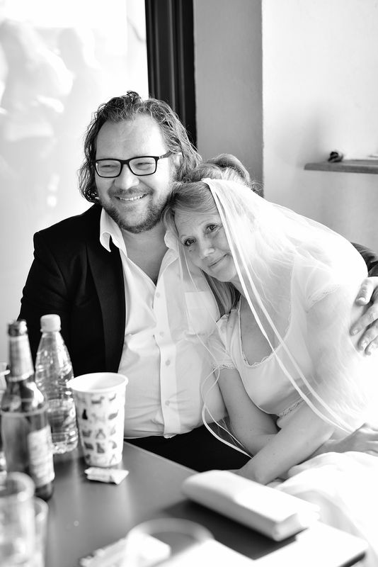
Utrinek iz predstave Sen kresne noči. Foto: MGL/Peter Uhan

Je z leti vseeno lažje?
Recimo. Nekje v kožo se naseli neka izkušnja. Ampak vseeno pa je v glavi še vedno ta dvom. Če si zadovoljen s tem, kar si naredil, če je predstava uspešna, dobiš nov zagon. So pa tudi take predstave, ko nisi zadovoljen. En dan se počutiš kot najboljši vseh časov, drugi dan pa kot najslabši vseh časov.
Dramaturginja Petra Pogorevc je na novinarski konferenci izpostavila vidik minljivosti, tudi v tem pogledu, da je teater zelo minljiva oblika umetnosti.Ko je konec predstave, z njo izgine vibracija, energija tistega večera, ki je ne moreš dobiti nazaj.
V teatru so vedno nova rojstva in nove smrti. Po toliko letih si že nekako naštiman, da veš, da se bo to zgodilo, da je ta energija tu in zdaj in da bo potem izginila. Na začetku kariere je bilo več tega, da si še bolj objokoval kakšno stvar, da je ni več, zdaj pa to sprejemaš kot del procesa. V bistvu so to res kratke ljubezni.
Pri njem imam občutek, da sem zmožen vsega, to je res dober občutek. Počutim se domačega, ker sicer včasih potrebujem čas, da se sprostim. On pa res zna ustvariti neko domačnost, v kateri je vse mogoče, to je ena izmed njegovih glavnih adutov.
O Jerneju Lorenciju
Vprašanje telesa v gledališču. Vaš lik Igralca se znajde v gledališču, čeprav je mislil, da ima tisti dan na urniku sinhronizacijo. In se izkaže, da tudi če njegova glava hoče nekam drugam, telo ve, kam je prav. Zdi se, da se v telo igralca vtkejo vse vaše vloge, ki jih hkrati igrate v določenem obdobju. In si predstavljam, da ko pridete v gledališče, se "vklopi" telo in se odpre spomin za določeno vlogo. Potem pa je tu še drugi vidik: da je tudi telo tisto, ki pove, ko je izčrpano, četudi glava še hoče. V smislu preforsiranosti igralca, ki zna ali ne prisluhniti sebi. Tudi sami imate za seboj izkušnjo, ko ste iz zdravstvenih razlogov potrebovali odklop.
Oboje je povezano, pri meni je bila bolj glava. Vse se je nabralo in sem enostavno počil. Kar sem takrat potreboval, sta bila mir in tišina, da sem neke stvari predelal.
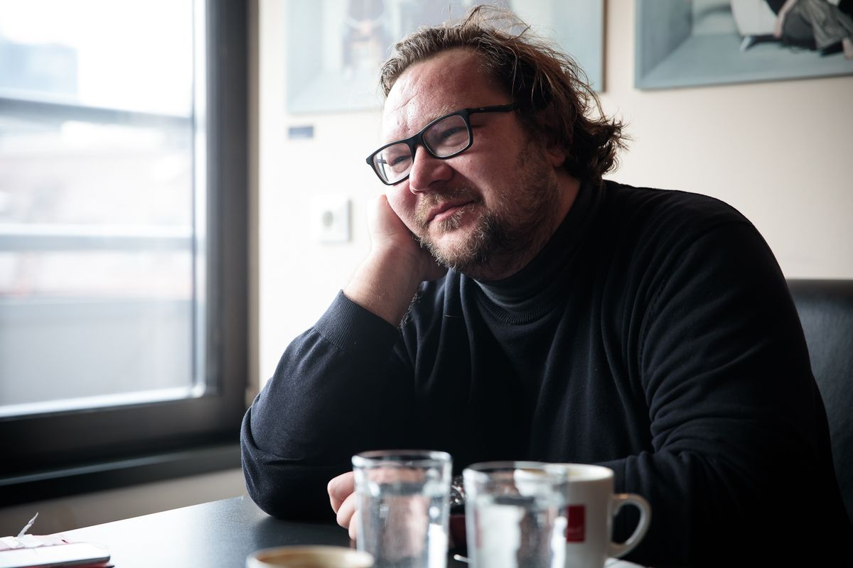Poleg gledaliških Primož zelo rad ustvarja tudi filmske vloge. Foto: MMC RTV SLO/Sandi Fišer

V enem od intervjujev ste rekli, da ste bolj intuitiven tip igralca. Ob pogledu na vaš zelo impresiven življenjepis, ki odkriva številne nagrade in res lepo razvijajočo se kariero, in tudi upoštevaje dejstvo, da ste igrali v več gledališčih, kar gotovo tudi bogati igralca, vam vaša intuicija očitno res lepo služi. Kako sami gledate na dozdajšnji potek svoje umetniške poti?
To, da sem igral v toliko gledališčih, da sem delal s toliko različnimi ljudmi, tako različnimi igralci in režiserji, jemljem kot veliko srečo. Ker sem šel iz Ljubljane kot mlad, sem imel toliko več možnosti, dobival sm tudi večje vloge, kot bi jih, če bi ostal v Ljubljani. Hvaležen sem za ta leta. Povsod, kjer sem delal, v Celju, Novi Gorici in Kranju, smo delali zelo dobre predstave, dobro gledališče in sem res ponosen, da sem imel tako pot.
Stalnica vaše kariere je tudi sodelovanje z Jernejem Lorencijem.
Poznava se še z akademije, že na njej smo delali Antigono kot B-produkcijo. Prelomna predstava pa je bil Don Juan v celjskem gledališču, tudi Jernej pravi, da je bila prelomna zanj. Res je bila super predstava in od takrat sva potem velikokrat sodelovala. Še vedno se pri njem najbolje počutim, pri njem imam občutek, da sem zmožen vsega, to je res dober občutek. Počutim se domačega, ker sicer včasih potrebujem čas, da se sprostim. On pa res zna ustvariti neko domačnost, v kateri je vse mogoče, to je ena izmed njegovih glavnih adutov. Kjer je vse prav: da smo taki, kot smo, da smo lepi, taki kot smo. In če štartaš iz tega, potem res lahko ustvariš nore stvari. Potem pa je seveda tu še ta njegov režijski genij, da dela take presežke.
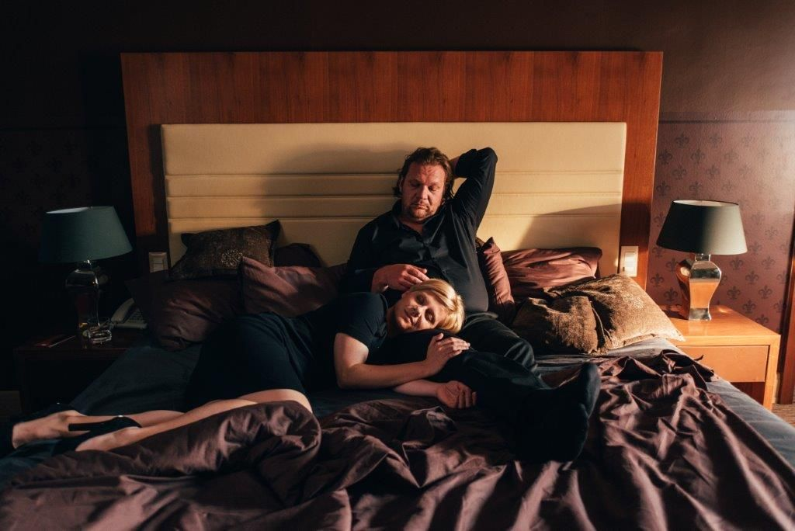Z Jano Zupančič v filmu Prebujanja režiserja Petra Bratuše. Foto: Promocijsko gradivo

Poleg na gledaliških odrih ste zelo dejavni tudi na filmski sceni. Nazadnje smo vas gledali v Prebujanjih, kjer sta bila, tako kot v Vajah v objemu, par z Jano Zupančič.
Film imam zelo rad. Še zmeraj imam spoštovanje do njega. Tudi pri njem se ustvari neka posebna družina, res se noro povežeš z ljudmi, z njimi si res cele dneve. Še bolj kot v gledališču je vse šola. Prav vsaka vloga v filmu je šola za naprej, da se izpopolnjuješ. Da nekaj delaš in da potem vidiš, kje bi lahko kaj naredil še bolje. Se mi zdi, da je pri filmu to še bolj opaziti.
Kakšno je po vašem mnenju stanje na filmskem in gledališkem področju?
Najnovejših filmov sicer nisem videl, ampak imam splošen občutek, da je napredek, da se vedno več dela, zdaj bo tudi več denarja, da se bo še v tem smislu več delalo. Snemajo se tudi nadaljevanke. Res imamo ogromno nadarjenih ljudi, in zdi se mi super, da dobijo možnost, da delajo. Kar se tiče gledališča, sem bolj vpet v institucionalno gledališče, čeprav rad pogledam tudi druge produkcije. Mislim, da ima gledališče nov zagon, da prevprašuje samo sebe. Recimo zadnje Borštnikovo srečanje je bilo zelo lepo, ker so bila gledališča z vseh vetrov. To se mi zdi super.
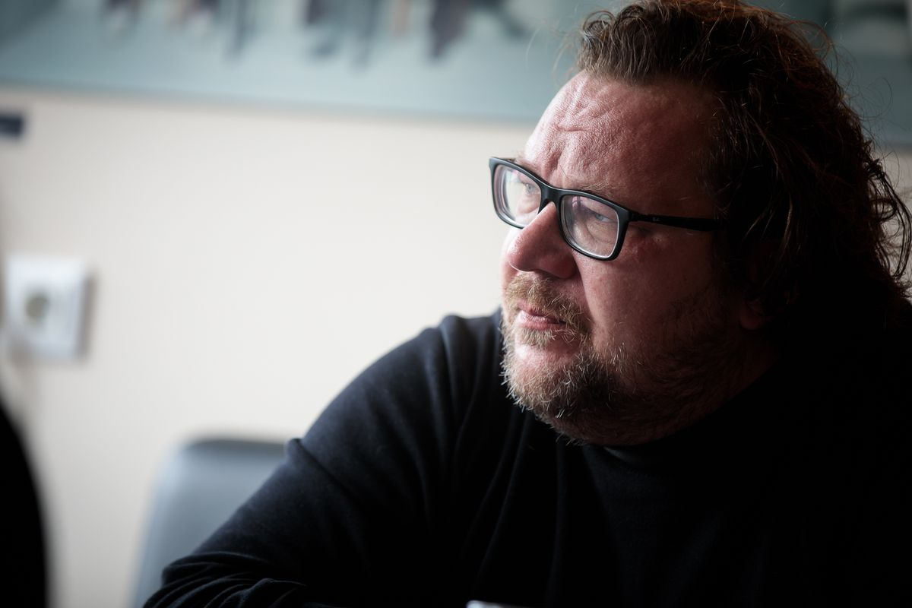Igra na Mali sceni mu je zelo všeč, ker je že zaradi manjšega odra vse intimnejše. Foto: MMC RTV SLO/Sandi Fišer
Foto: MMC RTV SLO/Sandi Fišer

